Руководство ПО РАЗВЕРТЫВАНИЮ

ПРОГРАММНОГО ПРОДУКТА

SITEX портал поставщиков УСЛУГ

СОДЕРЖАНИЕ

1 Общие сведения 3

2 Разворачивание системы 4

2.1 Необходимые программы и компоненты 4

2.2 Последовательность установки 4

2.3 Состав дистрибутива 4

2.4 Установка и настройка общесистемного ПО 4

2.4.1 Назначение прав для пользователя, под которым будет проводится установка и настройка ПО 4

2.4.2 Установка и настройка Java 5

2.4.3 Установка и настройка сервера приложений Tomcat 5

2.4.4 Установка и настройка сервера баз данных Postgre SQL 6

2.5 Установка и настройка решения 7

2.5.1 Установочные дистибутивы 7

2.5.2 Установка и настройка Sitex Портал поставщиков услуг 7

2.5.2.1 Распаковка дистрибутива ПО 7

2.5.2.2 Восстановление БД ПО из резервной копии 8

2.5.2.3 Изменение настроек Apache Tomcat 8

2.5.2.4 Внесение изменений в настройки 9

2.5.2.5 Проверка работоспособности Sitex Портал поставщиков услуг 10

# Общие сведения

Программное обеспечение SiTex ППУ, обеспечивающее обработку и отправку запросов на предоставление услуг в электронной форме и межведомственных запросов государственными и муниципальными служащими, обладает следующими возможностями:

* выполнение бизнес-процессов оказания услуг в электронной форме;
* реализации документно-ориентированной логики взаимодействия между РОИВ и ОМСУ;
* разграничение доступа при исполнении процессов предоставления государственных и муниципальных услуг в электронном виде для информационных систем участников межведомственного взаимодействия, включенных в SiTex ППУ, используя настройки безопасности на уровне данного ПО;
* взаимодействия с порталом государственных и муниципальных услуг для получения заявлений и передачи статусов и информации об их исполнении в Личный кабинет пользователя;
* горизонтального масштабирования для обеспечения бесперебойной работы при увеличении нагрузки;
* логирования основных действий ПО для дальнейшей статистической обработки;
* оповещения пользователей в органах и организациях-поставщиках услуг на адрес электронной почты о поступлении новых заявок на оказание услуг, а также об истечении срока, отведенного на исполнение услуги.
* интеграции с ЕСИА для идентификации и аутентификации пользователей – сотрудников РОИВ и ОМСУ.

# Разворачивание системы

## Необходимые программы и компоненты

Для успешной установки и запуска решения необходимо наличие:

* Операционная система семейства Linux;
* Сервер баз данных Postgre SQL;
* Веб сервер ApacheTomcat;
* Java Development Kit.

## Последовательность установки

* Назначение прав для пользователя, под которым будет проводится установка и настройка;
* Установка и настройка Java;
* Установка и настройка сервера приложений Apache Tomcat;
* Установка и настройка сервера баз данных Postgre SQL;
* Установка и настройка решения.

## Состав дистрибутива

* База данных.
* Файлы скриптов для базы данных.
* Дистрибутив Системы.

## Установка и настройка общесистемного ПО

### Назначение прав для пользователя, под которым будет проводится установка и настройка ПО

Для назначения прав для пользователя, под которым будет проводится настройка, необходимо отредактировать файл

В файл /etc/sudoers добавить строку: user ALL=(ALL) ALL

Далее необходимо перезайти в систему под пользователем, который будет использоваться для установки и настройки

### Установка и настройка Java

Необходимо скачать дистрибутив JDK с официального сайта разработчика http://www.oracle.com/technetwork/java/javase/java-archive-downloads-javase6-419409.html#jdk-6u45-oth-JPR

Выберите версию пакета Java-разработчика (Java Development Kit (JDK)) не версии 6 и сохраните файл на диск (для скачивания необходимо иметь учетную запись на сайте [www.oracle.com](http://www.oracle.com)).

Например, для версии Linux x64 можно выбрать файл для скачивания http://download.oracle.com/otn/java/jdk/6u45-b06/jdk-6u45-linux-x64.bin

Запустите мастер установки с следуя его инструкциям проведите установку системы, установку необходимо проводить следуя инструкциям разработчика соответствующего программного обеспечения.

Пример установки:

Ставим java в /var

В файл /home/user/.bash_profile добавляем строки

export JAVA_HOME=/var/jdk1.6.0_45/

export JRE_HOME=/var/jdk1.6.0_45/jre

export PATH=$PATH:/var/jdk1.6.0_45/bin:/var/jdk1.6.0_45/jre/bin

Проверяем работоспособность командой java -version

### Установка и настройка сервера приложений Tomcat

Необходимо скачать дистрибутив Tomcat версии 7 с официального сайта разработчика <http://tomcat.apache.org/download-70.cgi>

Для примера, скачиваем файл дистрибутива <http://apache-mirror.rbc.ru/pub/apache/tomcat/tomcat-7/v7.0.67/bin/apache-tomcat-7.0.67.zip>

Распаковываем его содержимое в /var

В файл /home/user/.bash_profile добавляем строку:

export CATALINA_HOME=/var/apache-tomcat-7.0.67

Даем права на запуск для файлов *.sh в папке /var/apache-tomcat-7.0.67/bin

Меняем владельца папки /var/apache-tomcat-7.0.67

chown -R user:user ./apache-tomcat-7.0.67

При необходимости, если на порту 8080 что-либо запущено, в файле \conf\server.xml меняем параметр сonnector port="8080" например на 8090

Запускаем tomcat с помощью командного файла /var/apache-tomcat-7.0.67/bin startup.sh

Для проверки корректного функционирования Apache Tomcat необходимо используя любой интернет браузер перейти на адрес:    <http://localhost:8080> , где 8080 порт, указанный при установке Tomcat.

В случае корректной работы веб сервера в окне браузера будет доступна домашняя страница Tomcat.

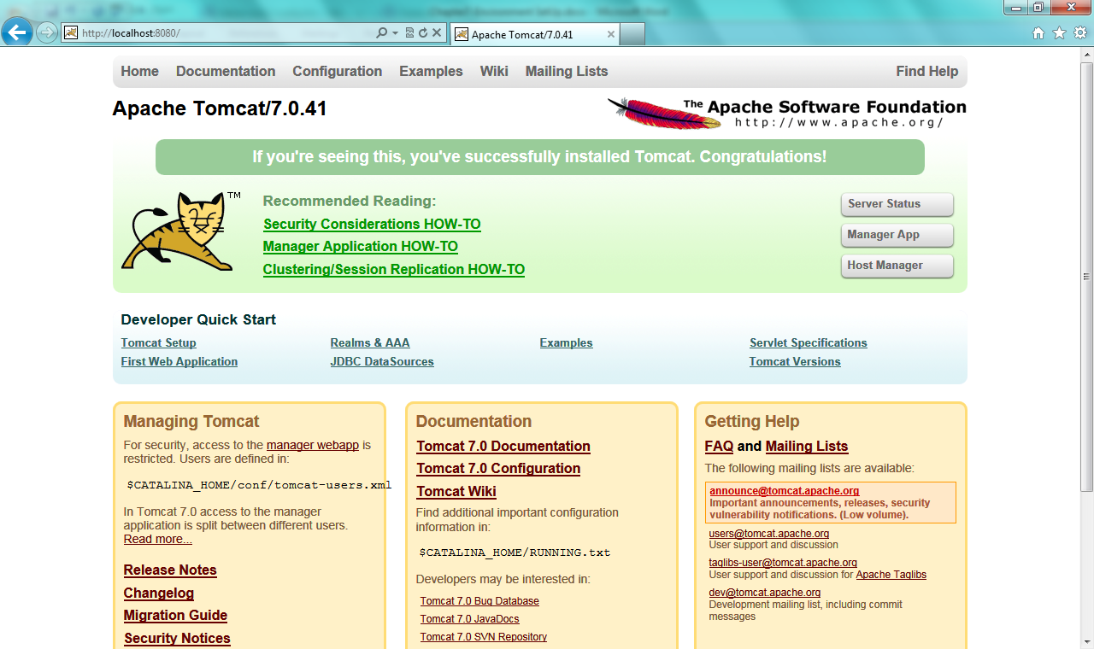

### Установка и настройка сервера баз данных Postgre SQL

Установка и настройка сервера баз данных Postgre SQL будет показана на примере ОС AltLinux 7.

Для установки Postgre SQL в консоли необходимо ввести следуюшие команды:

sudo apt-get install postgresql9.5

sudo apt-get install postgresql9.5-server

sudo apt-get install postgresql9.5-contrib

Для инициализации первоначальных баз данных необходимо выполнить команду:

sudo /etc/init.d/postgresql initdb

Для запуска сервиса необходимо выполнить команду:

sudo service postgresql start

Далее необходимо войти в консоль postgresql и создать пользователя tomcat.

Для входа в консоль необходимо выполнить команду:

sudo -u postgres psql

Для создания пользователя tomcat необходимо выполнить команду (обратите внимание на обязательный символ “;” в конце команды):

CREATE USER tomcat WITH password '12345678';

В случае удачного выполнения вышеуказанной команды в консоли появится сообщение - CREATE ROLE.

Для выхода из консоли необходимо набрать \q и нажать клавишу Enter.

## Установка и настройка решения

### Установочные дистибутивы

Для установки необхоим установочный дистибутив программного продукта Sitex Портал поставщиков услуг. Установку производить согласно описанию ниже.

### Установка и настройка Sitex Портал поставщиков услуг

Для установки и настройки Sitex Портал поставщиков услуг необходимо выполнить следующие действия:

* распаковать дистрибутив подсистемы;
* восстановить БД подсистемы из резервной копии;
* изменить настройки Apache Tomcat;
* изменить настройки подсистемы;
* проверить работоспособность подсистемы.

#### Распаковка дистрибутива ПО

Сначала нужно удалить содержимое папки

/var/apache-tomcat-7.0.67/webapps/ROOT

Затем необходимо распаковать имеющийся дистрибутив подсистемы в папку /var/apache-tomcat-7.0.67/webapps/ROOT

#### Восстановление БД ПО из резервной копии

Для востановления БД подсистемы из резервной копии нужно сделать следующее:

Для входа в консоль postgresql необходимо выполнить команду:

sudo -u postgres psql

Для создания пустой БД необходимо выполнить команду:

CREATE DATABASE tmp_crsmev_pgu WITH ENCODING='UTF8' CONNECTION LIMIT=-1;

В случае удачного выполнения вышеуказанной команды в консоли появится сообщение - CREATE DATABASE.

Для задания прав пользователю tomcat на свежесозданную БД необходимо выполнить команду:

GRANT ALL privileges ON DATABASE tmp_crsmev_ppu TO tomcat;

В случае удачного выполнения вышеуказанной команды в консоли появится сообщение - GRANT.

Далее нужно выйти из консоли postgresql. Для этого необходимо набрать \q и нажать клавишу Enter.

Для выполнения скрипта из файла db_new_1.txt необходимо выполнить команду (предполагается, что файл скрипта находится в папке /home/user):

sudo psql –U postgres tmp_crsmev_ppu < /home/user/db_new_1.txt

Для восстановления БД из резервной копии crsmev_pgu.backup необходимо выполнить команду (предполагается, что файл резервной копии находится в папке /home/user):

sudo pg_restore –U postgres –v –d tmp_crsmev_ppu /home/user/crsmev_ppu.backup

Для выполнения скрипта из файла db_new_2.txt необходимо выполнить команду (предполагается, что файл скрипта находится в папке /home/user):

sudo psql –U postgres tmp_crsmev_ppu < /home/user/db_new_2.txt

Для выхода из консоли необходимо набрать \q и нажать клавишу Enter.

#### Изменение настроек Apache Tomcat

Необходимо открыть файл /var/apache-tomcat-7.0.67/conf/server.xml и отредактировать группу параметров host следующем образом:

<Host name="localhost" appBase="webapps"

unpackWARs="true" autoDeploy="true"

xmlValidation="false" xmlNamespaceAware="false">

<Context docBase="/var/apache-tomcat-7.0.67/webapps/ROOT" path="/" debug="10">

<Manager pathname="/"/>

<Parametr name="configFile" value="sx-config.xml"/>

<Parametr name="listenerFile" value="sx-listener.xml" />

<Parametr name="dbCode" value="pgsql" />

<Parametr name="dbServerHost" value="localhost" />

<Parametr name="dbName" value="tmp_crsmev_ppu" />

<Parametr name="dbLogin" value="tomcat" />

<Parametr name="dbPassword" value="12345678" />

<Parametr name="licencePath" value="/var/apache-tomcat-7.0.67/webapps/ROOT/licence/" />

</Context>

Внесенные изменения необходимо сохранить.

#### Внесение изменений в настройки

Перейдите к редактированию файла   
/var/apache-tomcat-7.0.67/webapps/ROOT/WEB-INF/sx-config.xml.

Изменение параметров подключения к серверу баз данных осуществляется путем редактирования секции database конфигурационного файла, например:

<database name="pgsql"

driver="org.postgresql.Driver"

url="jdbc:postgresql://127.0.0.1/tmp_crsmev_ppu?socketTimeout=60&amp;  
loginTimeout=60&amp;connectTimeout=60&amp;tcpKeepAlive=true"

username="tomcat"

password="12345678"

maxActive="100"

testWhileIdle="true"

testOnBorrow="false"

validationQuery="select 1"

minEvictableIdleTimeMillis="600000"

timeBetweenEvictionRunsMillis="20000"

maxWait="21000"

defaultTransactionIsolation="1"

stackTrace="true"

caseInsensitive="true"/>

Также необходимо отредактировать секцию datastore следующим образом:

<datastore name="default" type="sitex2" initOnStartup="true">

<!-- Database name from 'database' section -->

<property name="database" value="pgsql"/>

Также необходимо отредактировать секцию sx-properties следующим образом:

<property name="licencePath" value="${sitexRoot}/licence"/>

#### Проверка работоспособности Sitex Портал поставщиков услуг

Для проверки работоспособности Sitex Портал поставщиков услуг необходимо:

* убедиться в том, что сервис postgresql запущен;
* убедиться в том, что сервер приложений tomcat запущен;
* используя любой интернет браузер перейти на адрес    <http://localhost:8090> , где 8090 порт, указанный при установке Tomcat.

В случае успеха в окне браузера откроется домашняя страница подсистемы.

После ввода логина sa и пароля sa произойдет вход в консоль ППУ

